Структурный план Фонда оценочных средств

(входной аттестации)

**Фонд оценочных средств по физике для 9 класса**

Спецификация контрольно-измерительных материалов

для проведения процедур контроля оценки качества образования

на уровне основного общего образования

1. Содержание контрольно-диагностических работ определяется на основе Федерального государственного образовательного стандарта основного общего образования.

Учтено содержание действующих примерных программ основного общего образования по физике и программы «Физика 8» А.В. Пёрышкина, др

2. Требования к уровню подготовки выпускников, проверяемые заданиями КИМ

**Планируемые результаты освоения обучающимися основной образовательной программы по физике в 8 классе**

## Личностные результаты

## освоения основной образовательной программы:

1. Российская гражданская идентичность (патриотизм, уважение к Отечеству, к прошлому и настоящему многонационального народа России, чувство ответственности и долга перед Родиной, идентификация себя в качестве гражданина России). Осознанное, уважительное и доброжелательное отношение к истории, культуре, религии, традициям, языкам, ценностям народов России и народов мира.

2. Воспитание и развитие качеств личности, отвечающих требованиям информационного общества, инновационной экономики, задачам построения российского гражданского общества на основе принципов толерантности, диалога культур и уважения многонационального, поликультурного и поли конфессионального состава.

3. Способность к нравственному самосовершенствованию; веротерпимость, уважительное отношение к религиозным чувствам, взглядам людей или их отсутствию; знание основных норм морали, нравственных, духовных идеалов, хранимых в культурных традициях народов России, готовность на их основе к сознательному самоограничению в поступках, поведении. Сформированность ответственного отношения к учению; уважительного отношения к труду, наличие опыта участия в социально значимом труде. Осознание значения семьи в жизни человека и общества, принятие ценности семейной жизни, уважительное и заботливое отношение к членам своей семьи.

4.Осознанное, уважительное и доброжелательное отношение к другому человеку, его мнению. Готовность и способность вести диалог с другими людьми и достигать в нем взаимопонимания

5. Освоенность социальных норм, правил поведения. Участие в школьном самоуправлении и общественной жизни в пределах возрастных компетенций.

6. Сформированность ценности здорового и безопасного образа жизни; интериоризация правил индивидуального и коллективного безопасного поведения в чрезвычайных ситуациях, угрожающих жизни и здоровью людей, правил поведения на транспорте и на дорогах.

7. Сформированности цели общего образования социальной среды развития обучающихся в системе образования, проектирование и конструирование, на основе разработки содержания и технологий образования, путей и способов достижения желаемого уровня (результата) личностного и познавательного развития обучающихся.

8. Признание решающей роли содержания образования, способов организации образовательной деятельности и учебного сотрудничества в достижении целей личностного и социального развития обучающихся.

9. Учет индивидуальных возрастных, психологических и физиологических особенностей обучающихся, роли, значения видов деятельности и форм общения при построении образовательного процесса и определении образовательно-воспитательных целей и путей их достижения.

10. Индивидуальное развитие каждого обучающегося, в том числе детей, проявивших выдающиеся способности, детей-инвалидов и детей с ОВЗ.

## Метапредметные

## результаты освоения рабочей программы

## (на уровне УУД):

**Регулятивные УУД**

1. Умение самостоятельно определять цели обучения, ставить и формулировать новые задачи в учебе и познавательной деятельности, развивать мотивы и интересы своей познавательной деятельности. Обучающийся сможет:

* анализировать существующие и планировать будущие образовательные результаты;
* идентифицировать собственные проблемы и определять главную проблему;
* выдвигать версии решения проблемы, формулировать гипотезы, предвосхищать конечный результат;
* ставить цель деятельности на основе определенной проблемы и существующих возможностей;
* формулировать учебные задачи как шаги достижения поставленной цели деятельности;
* обосновывать целевые ориентиры и приоритеты ссылками на ценности, указывая и обосновывая логическую последовательность шагов.

1. Умение самостоятельно планировать пути достижения целей, в том числе альтернативные, осознанно выбирать наиболее эффективные способы решения учебных и познавательных задач.

Обучающийся сможет:

* определять необходимые действие(я) в соответствии с учебной и познавательной задачей и составлять алгоритм их выполнения;
* обосновывать и осуществлять выбор наиболее эффективных способов решения учебных и познавательных задач;
* определять/находить, в том числе из предложенных вариантов, условия для выполнения учебной и познавательной задачи;
* выстраивать жизненные планы на краткосрочное будущее (заявлять целевые ориентиры, ставить адекватные им задачи и предлагать действия, указывая и обосновывая логическую последовательность шагов);
* выбирать из предложенных вариантов и самостоятельно искать средства/ресурсы для решения задачи/достижения цели;
* составлять план решения проблемы (выполнения проекта, проведения исследования);
* определять потенциальные затруднения при решении учебной и познавательной задачи и находить средства для их устранения;
* описывать свой опыт, оформляя его для передачи другим людям в виде технологии решения практических задач определенного класса;
* планировать и корректировать свою индивидуальную образовательную траекторию.

1. Умение соотносить свои действия с планируемыми результатами, осуществлять контроль своей деятельности в процессе достижения результата, определять способы действий в рамках предложенных условий и требований, корректировать свои действия в соответствии с изменяющейся ситуацией. Обучающийся сможет:

* определять совместно с педагогом и сверстниками критерии планируемых результатов и критерии оценки своей учебной деятельности;
* систематизировать (в том числе выбирать приоритетные) критерии планируемых результатов и оценки своей деятельности;
* отбирать инструменты для оценивания своей деятельности, осуществлять самоконтроль своей деятельности в рамках предложенных условий и требований;
* оценивать свою деятельность, аргументируя причины достижения или отсутствия планируемого результата;
* находить достаточные средства для выполнения учебных действий в изменяющейся ситуации и/или при отсутствии планируемого результата;
* работая по своему плану, вносить коррективы в текущую деятельность на основе анализа изменений ситуации для получения запланированных характеристик продукта/результата;
* устанавливать связь между полученными характеристиками продукта и характеристиками процесса деятельности и по завершении деятельности предлагать изменение характеристик процесса для получения улучшенных характеристик продукта;
* сверять свои действия с целью и, при необходимости, исправлять ошибки самостоятельно.

1. Умение оценивать правильность выполнения учебной задачи, собственные возможности ее решения. Обучающийся сможет:

* определять критерии правильности (корректности) выполнения учебной задачи;
* анализировать и обосновывать применение соответствующего инструментария для выполнения учебной задачи;
* свободно пользоваться выработанными критериями оценки и самооценки, исходя из цели и имеющихся средств, различая результат и способы действий;
* оценивать продукт своей деятельности по заданным и/или самостоятельно определенным критериям в соответствии с целью деятельности;
* обосновывать достижимость цели выбранным способом на основе оценки своих внутренних ресурсов и доступных внешних ресурсов;
* фиксировать и анализировать динамику собственных образовательных результатов.

1. Владение основами самоконтроля, самооценки, принятия решений и осуществления осознанного выбора в учебной и познавательной.

Обучающийся сможет:

* наблюдать и анализировать собственную учебную и познавательную деятельность и деятельность других обучающихся в процессе взаимопроверки;
* соотносить реальные и планируемые результаты индивидуальной образовательной деятельности и делать выводы;
* принимать решение в учебной ситуации и нести за него ответственность;
* самостоятельно определять причины своего успеха или неуспеха и находить способы выхода из ситуации неуспеха;
* ретроспективно определять, какие действия по решению учебной задачи или параметры этих действий привели к получению имеющегося продукта учебной деятельности;
* демонстрировать приемы регуляции психофизиологических/ эмоциональных состояний для достижения эффекта успокоения (устранения эмоциональной напряженности), эффекта восстановления (ослабления проявлений утомления), эффекта активизации (повышения психофизиологической реактивности).

***Познавательные УУД***

1. Умение определять понятия, создавать обобщения, устанавливать аналогии, классифицировать, самостоятельно выбирать основания и критерии для классификации, устанавливать причинно-следственные связи, строить логическое рассуждение, умозаключение (индуктивное, дедуктивное, по аналогии) и делать выводы.

Обучающийся сможет:

* подбирать слова, соподчиненные ключевому слову, определяющие его признаки и свойства;
* выстраивать логическую цепочку, состоящую из ключевого слова и соподчиненных ему слов;
* выделять общий признак двух или нескольких предметов или явлений и объяснять их сходство;
* объединять предметы и явления в группы по определенным признакам, сравнивать, классифицировать и обобщать факты и явления;
* выделять явление из общего ряда других явлений;
* определять обстоятельства, которые предшествовали возникновению связи между явлениями, из этих обстоятельств выделять определяющие, способные быть причиной данного явления, выявлять причины и следствия явлений;
* строить рассуждение от общих закономерностей к частным явлениям и от частных явлений к общим закономерностям;
* строить рассуждение на основе сравнения предметов и явлений, выделяя при этом общие признаки;
* излагать полученную информацию, интерпретируя ее в контексте решаемой задачи;
* самостоятельно указывать на информацию, нуждающуюся в проверке, предлагать и применять способ проверки достоверности информации;
* вербализовать эмоциональное впечатление, оказанное на него источником;
* объяснять явления, процессы, связи и отношения, выявляемые в ходе познавательной и исследовательской деятельности (приводить объяснение с изменением формы представления; объяснять, детализируя или обобщая; объяснять с заданной точки зрения);
* выявлять и называть причины события, явления, в том числе возможные / наиболее вероятные причины, возможные последствия заданной причины, самостоятельно осуществляя причинно-следственный анализ;
* делать вывод на основе критического анализа разных точек зрения, подтверждать вывод собственной аргументацией или самостоятельно полученными данными.

1. Умение создавать, применять и преобразовывать знаки и символы, модели и схемы для решения учебных и познавательных задач. Обучающийся сможет:

* обозначать символом и знаком предмет и/или явление;
* определять логические связи между предметами и/или явлениями, обозначать данные логические связи с помощью знаков в схеме;
* создавать абстрактный или реальный образ предмета и/или явления;
* строить модель/схему на основе условий задачи и/или способа ее решения;
* создавать вербальные, вещественные и информационные модели с выделением существенных характеристик объекта для определения способа решения задачи в соответствии с ситуацией;
* преобразовывать модели с целью выявления общих законов, определяющих данную предметную область;
* переводить сложную по составу (многоаспектную) информацию из графического или формализованного (символьного) представления в текстовое, и наоборот;
* строить схему, алгоритм действия, исправлять или восстанавливать неизвестный ранее алгоритм на основе имеющегося знания об объекте, к которому применяется алгоритм;
* строить доказательство: прямое, косвенное, от противного;
* анализировать/рефлексировать опыт разработки и реализации учебного проекта, исследования (теоретического, эмпирического) на основе предложенной проблемной ситуации, поставленной цели и/или заданных критериев оценки продукта/результата.

***Коммуникативные УУД***

8.Умение организовывать учебное сотрудничество и совместную деятельность с учителем и сверстниками; работать индивидуально и в группе: находить общее решение и разрешать конфликты на основе согласования позиций и учета интересов; формулировать, аргументировать и отстаивать свое мнение. Обучающийся сможет:

* определять возможные роли в совместной деятельности;
* играть определенную роль в совместной деятельности;
* принимать позицию собеседника, понимая позицию другого, различать в его речи: мнение (точку зрения), доказательство (аргументы), факты; гипотезы, аксиомы, теории;
* определять свои действия и действия партнера, которые способствовали или препятствовали продуктивной коммуникации;
* строить позитивные отношения в процессе учебной и познавательной деятельности;
* корректно и аргументированно отстаивать свою точку зрения, в дискуссии уметь выдвигать контраргументы, перефразировать свою мысль (владение механизмом эквивалентных замен);
* критически относиться к собственному мнению, с достоинством признавать ошибочность своего мнения (если оно таково) и корректировать его;

9.Умение осознанно использовать речевые средства в соответствии с задачей коммуникации для выражения своих чувств, мыслей и потребностей для планирования и регуляции своей деятельности; владение устной и письменной речью, монологической контекстной речью. Обучающийся сможет:

* отбирать и использовать речевые средства в процессе коммуникации с другими людьми (диалог в паре, в малой группе и т. д.);
* соблюдать нормы публичной речи, регламент в монологе и дискуссии в соответствии с коммуникативной задачей;
* высказывать и обосновывать мнение (суждение) и запрашивать мнение партнера в рамках диалога;
* принимать решение в ходе диалога и согласовывать его с собеседником;
* использовать невербальные средства или наглядные материалы, подготовленные/отобранные под руководством учителя;
* делать оценочный вывод о достижении цели коммуникации непосредственно после завершения коммуникативного контакта и обосновывать его.

10.Формирование и развитие компетентности в области использования информационно-коммуникационных технологий (далее – ИКТ).

Обучающийся сможет:

* целенаправленно искать и использовать информационные ресурсы, необходимые для решения учебных и практических задач с помощью средств ИКТ;
* использовать компьютерные технологии (включая выбор адекватных задаче инструментальных программно-аппаратных средств и сервисов) для решения информационных и коммуникационных учебных задач;
* использовать информацию с учетом этических и правовых норм;
* создавать информационные ресурсы разного типа и для разных аудиторий, соблюдать информационную гигиену и правила информационной безопасности.

## Предметные результаты

**Обучающийся научится:**

* соблюдать правила безопасности и охраны труда при работе с учебным и лабораторным оборудованием;
* понимать смысл основных физических терминов: физическое тело, физическое явление, физическая величина, единицы измерения;
* распознавать проблемы, которые можно решить при помощи физических методов; анализировать отдельные этапы проведения исследований и интерпретировать результаты наблюдений и опытов;
* ставить опыты по исследованию физических явлений или физических свойств тел без использования прямых измерений; при этом формулировать проблему/задачу учебного эксперимента; собирать установку из предложенного оборудования; проводить опыт и формулировать выводы.
* понимать роль эксперимента в получении научной информации;
* проводить прямые измерения физических величин: время, расстояние, масса тела, объем, сила, температура, атмосферное давление; при этом выбирать оптимальный способ измерения и использовать простейшие методы оценки погрешностей измерений.
* проводить исследование зависимостей физических величин с использованием прямых измерений: при этом конструировать установку, фиксировать результаты полученной зависимости физических величин в виде таблиц и графиков, делать выводы по результатам исследования;
* проводить косвенные измерения физических величин: при выполнении измерений собирать экспериментальную установку, следуя предложенной инструкции, вычислять значение величины и анализировать полученные результаты с учетом заданной точности измерений;
* анализировать ситуации практико-ориентированного характера, узнавать в них проявление изученных физических явлений или закономерностей и применять имеющиеся знания для их объяснения;
* понимать принципы действия машин, приборов и технических устройств, условия их безопасного использования в повседневной жизни;
* использовать при выполнении учебных задач научно-популярную литературу о физических явлениях, справочные материалы, ресурсы Интернет.
* осознавать ценность научных исследований, роль физики в расширении представлений об окружающем мире и ее вклад в улучшение качества жизни;
* использовать приемы построения физических моделей, поиска и формулировки доказательств выдвинутых гипотез и теоретических выводов на основе эмпирически установленных фактов;
* сравнивать точность измерения физических величин по величине их относительной погрешности при проведении прямых измерений;
* самостоятельно проводить косвенные измерения и исследования физических величин с использованием различных способов измерения физических величин, выбирать средства измерения с учетом необходимой точности измерений, обосновывать выбор способа измерения, адекватного поставленной задаче, проводить оценку достоверности полученных результатов;
* воспринимать информацию физического содержания в научно-популярной литературе и средствах массовой информации, критически оценивать полученную информацию, анализируя ее содержание и данные об источнике информации;
* создавать собственные письменные и устные сообщения о физических явлениях на основе нескольких источников информации, сопровождать выступление презентацией, учитывая особенности аудитории сверстников.

**Тепловые явления**

**Обучающийся научится:**

* распознавать тепловые явления и объяснять на базе имеющихся знаний основные свойства или условия протекания этих явлений: тепловое равновесие, испарение, конденсация, плавление, кристаллизация, кипение, влажность воздуха, различные способы теплопередачи (теплопроводность, конвекция, излучение), агрегатные состояния вещества, поглощение энергии при испарении жидкости и выделение ее при конденсации пара, зависимость температуры кипения от давления;
* описывать изученные свойства тел и тепловые явления, используя физические величины: количество теплоты, внутренняя энергия, температура, удельная теплоемкость вещества, удельная теплота плавления, удельная теплота парообразования, удельная теплота сгорания топлива, коэффициент полезного действия теплового двигателя; при описании правильно трактовать физический смысл используемых величин, их обозначения и единицы измерения, находить формулы, связывающие данную физическую величину с другими величинами, вычислять значение физической величины;
* анализировать свойства тел, тепловые явления и процессы, используя основные положения атомно-молекулярного учения о строении вещества и закон сохранения энергии;
* различать основные признаки изученных физических моделей строения газов, жидкостей и твердых тел;
* приводить примеры практического использования физических знаний о тепловых явлениях;
* решать задачи, используя закон сохранения энергии в тепловых процессах и формулы, связывающие физические величины (количество теплоты, температура, удельная теплоемкость вещества, удельная теплота плавления, удельная теплота парообразования, удельная теплота сгорания топлива, коэффициент полезного действия теплового двигателя): на основе анализа условия задачи записывать краткое условие, выделять физические величины, законы и формулы, необходимые для ее решения, проводить расчеты и оценивать реальность полученного значения физической величины.
* использовать знания о тепловых явлениях в повседневной жизни для обеспечения безопасности при обращении с приборами и техническими устройствами, для сохранения здоровья и соблюдения норм экологического поведения в окружающей среде; приводить примеры экологических последствий работы двигателей внутреннего сгорания, тепловых и гидроэлектростанций;
* различать границы применимости физических законов, понимать всеобщий характер фундаментальных физических законов (закон сохранения энергии в тепловых процессах) и ограниченность использования частных законов;
* находить адекватную предложенной задаче физическую модель, разрешать проблему как на основе имеющихся знаний о тепловых явлениях с использованием математического аппарата, так и при помощи методов оценки.

**Электрические и магнитные явления**

**Обучающийся научится:**

* распознавать электромагнитные явления и объяснять на основе имеющихся знаний основные свойства или условия протекания этих явлений: электризация тел, взаимодействие зарядов, электрический ток и его действия (тепловое, химическое, магнитное), взаимодействие магнитов, прямолинейное распространение света, отражение и преломление света.
* составлять схемы электрических цепей с последовательным и параллельным соединением элементов, различая условные обозначения элементов электрических цепей (источник тока, ключ, резистор, реостат, лампочка, амперметр, вольтметр).
* использовать оптические схемы для построения изображений в плоском зеркале и собирающей линзе.
* описывать изученные свойства тел и электромагнитные явления, используя физические величины: электрический заряд, сила тока, электрическое напряжение, электрическое сопротивление, удельное сопротивление вещества, работа электрического поля, мощность тока, фокусное расстояние и оптическая сила линзы; при описании верно трактовать физический смысл используемых величин, их обозначения и единицы измерения; находить формулы, связывающие данную физическую величину с другими величинами.
* анализировать свойства тел, электромагнитные явления и процессы, используя физические законы: закон сохранения электрического заряда, закон Ома для участка цепи, закон Джоуля-Ленца, закон прямолинейного распространения света, закон отражения света, закон преломления света; при этом различать словесную формулировку закона и его математическое выражение.
* приводить примеры практического использования физических знаний о электромагнитных явлениях
* решать задачи, используя физические законы (закон Ома для участка цепи, закон Джоуля-Ленца, закон прямолинейного распространения света, закон отражения света, закон преломления света) и формулы, связывающие физические величины (сила тока, электрическое напряжение, электрическое сопротивление, удельное сопротивление вещества, работа электрического поля, мощность тока, фокусное расстояние и оптическая сила линзы, формулы расчета электрического сопротивления при последовательном и параллельном соединении проводников): на основе анализа условия задачи записывать краткое условие, выделять физические величины, законы и формулы, необходимые для ее решения, проводить расчеты и оценивать реальность полученного значения физической величины.
* использовать знания об электромагнитных явлениях в повседневной жизни для обеспечения безопасности при обращении с приборами и техническими устройствами, для сохранения здоровья и соблюдения норм экологического поведения в окружающей среде; приводить примеры влияния электромагнитных излучений на живые организмы;
* различать границы применимости физических законов, понимать всеобщий характер фундаментальных законов (закон сохранения электрического заряда) и ограниченность использования частных законов (закон Ома для участка цепи, закон Джоуля-Ленца и др.);
* использовать приемы построения физических моделей, поиска и формулировки доказательств выдвинутых гипотез и теоретических выводов на основе эмпирически установленных фактов;
* находить адекватную предложенной задаче физическую модель, разрешать проблему как на основе имеющихся знаний об электромагнитных явлениях с использованием математического аппарата, так и при помощи методов оценки.

3. Структура КИМ.

Оценочные средства составлены для проведения текущего и итогового контроля по физике в 7-9 классах в которых используется УМК «Физика» А.В. Пёрышкина, Е.М. Гутника и др. Изучение курса физики каждого класса завершается проведением итоговых контрольных работ.

Содержание оценочных материалов определяется содержанием рабочей программы и содержанием используемых учебников, с учётом методических рекомендаций по разработке оценочных средств, используемых общеобразовательными организациями при проведении контрольных оценочных процедур. На основе кодификатора элементов содержания и требований к уровню подготовки обучающихся для проведения основного государственного экзамена по физике, созданы кодификаторы элементов содержания и требований к уровню освоения обучающимися отдельных тем, разделов курса физики основной школ, а на их основе - спецификации.

Типовые КИМ представляют однотипные для всех классов задания, включающие в себя задания трёх уровней, по структуре похожих на задания, применяемые на ЕГЭ и ОГЭ по физике. Задания, используемые в работах, в основном взяты из сборников «Контрольные и самостоятельные работы по физике» 7 - 9 класс. О.И. Громцева, «Экзамен», Москва, 2020 г. Каждая контрольная работа состоит из трёх уровней: А, В и С.

Задания уровня А – тестовые с выбором одного варианта ответа из предложенных,

заданияуровня В – на соответствие, множественный выбор,

задания уровня С – развёрнутое решение задачи.

4. Время выполнения работы (1 урок).

5.Условия проведения контрольно-диагностической работы.

*Организация работы осуществляется в соответствии с соблюдением правил проведения независимой оценки знаний учащихся. Работа проводится на отдельных листах.*

6. Перечень элементов содержания КИМ (см. рабочую программу по предмету).

**Кодификатор элементов содержания и требований к уровню подготовки обучающихся для**

**проведения входной контрольной работы по физике в 9 классе**

Предмет: физика

Учебник ; «Физика 8» для общеобразовательных учреждений под редакцией А.В.

Пёрышкина

Вид контроля: входной

Тема: входная контрольная работа

* 1. **Перечень элементов предметного содержания, проверяемых на контрольной работе**

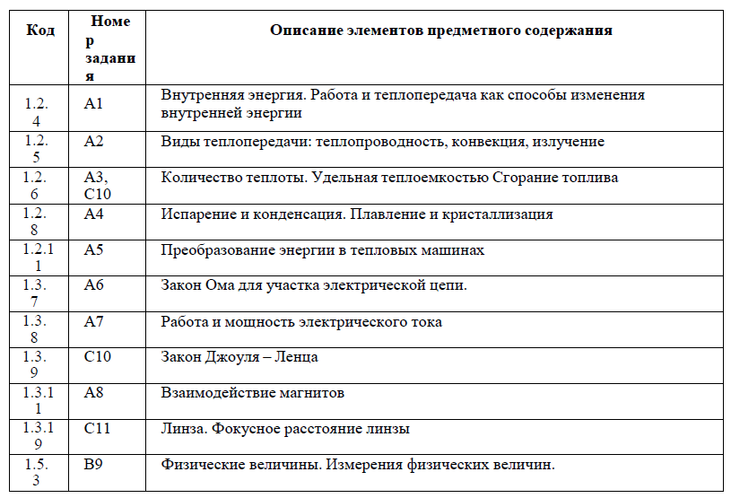

* 1. **Перечень элементов метапредметного содержания, проверяемых на контрольной работе**

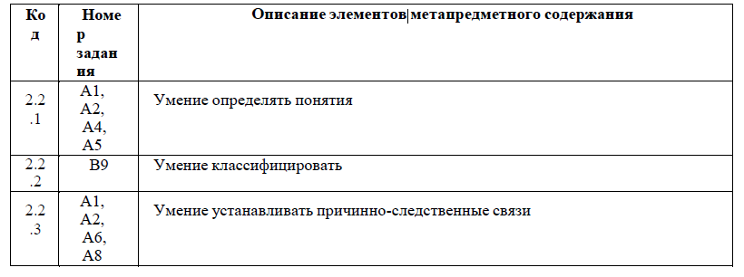

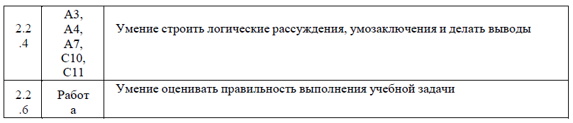

**3.Перечень требований к уровню подготовки обучающихся курс физики 8 класса, используемых в входной контрольной работе.**

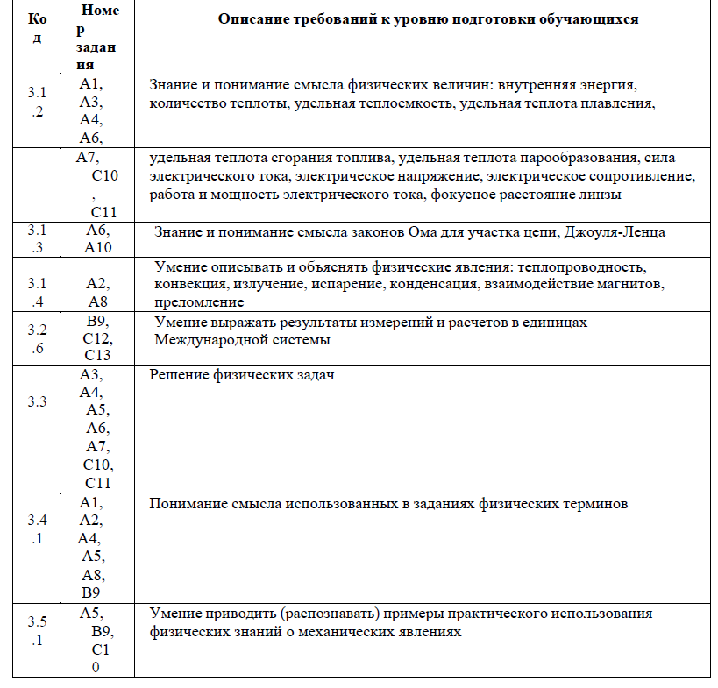

**Спецификация КИМ**

**для проведения входной контрольной работы за курс 8 класса**

*Цель контрольной работы*: оценить уровень освоения учащимися 8 класса

содержания курса физики.

*Содержание контрольных измерительных заданий* определяется содержанием рабочей

программы по учебному предмету «физика», а также содержанием учебника для

общеобразовательных учреждений под редакцией А.В. Пёрышкина.

Контрольная работа состоит из 11 заданий: 9 - задания базового уровня, 2 - повышенного.

**Распределение заданий по уровням сложности, проверяемым элементам предметного, метапредметного содержания, уровню подготовки, типам заданий и времени выполнения**

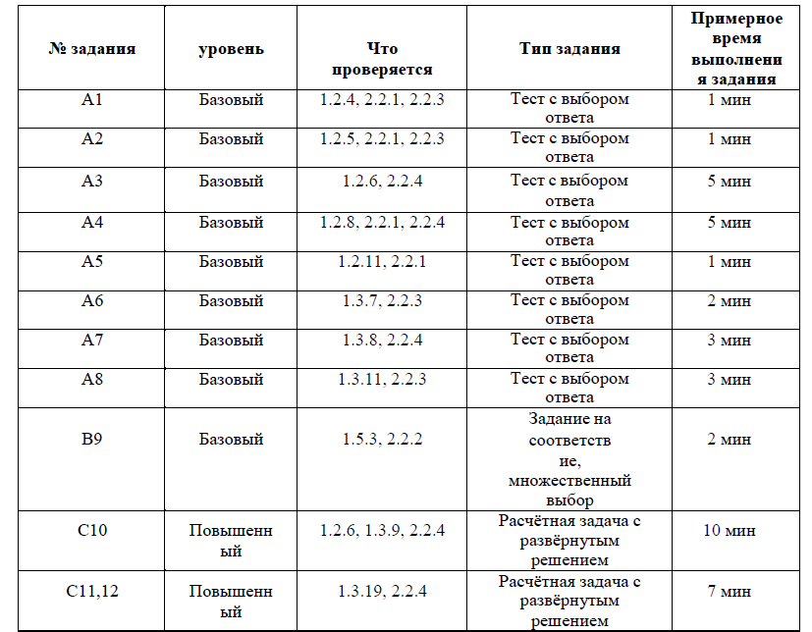

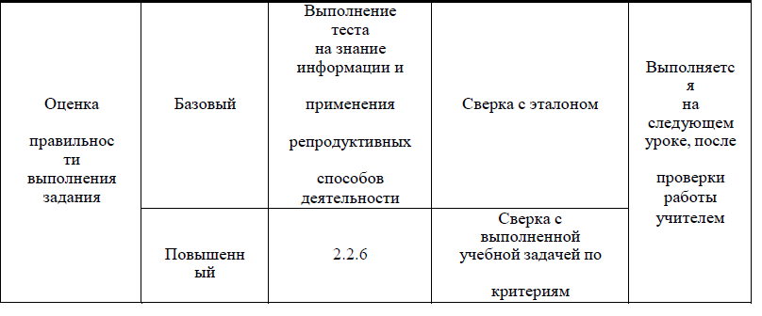

На выполнение 13 заданий отводится 40 минут. Контрольная работа составлена в 2-х вариантах. Каждому учащемуся предоставляется распечатка заданий. Задания в контрольной работе оцениваются в зависимости от сложности задания разным количеством баллов, указанных в таблице.

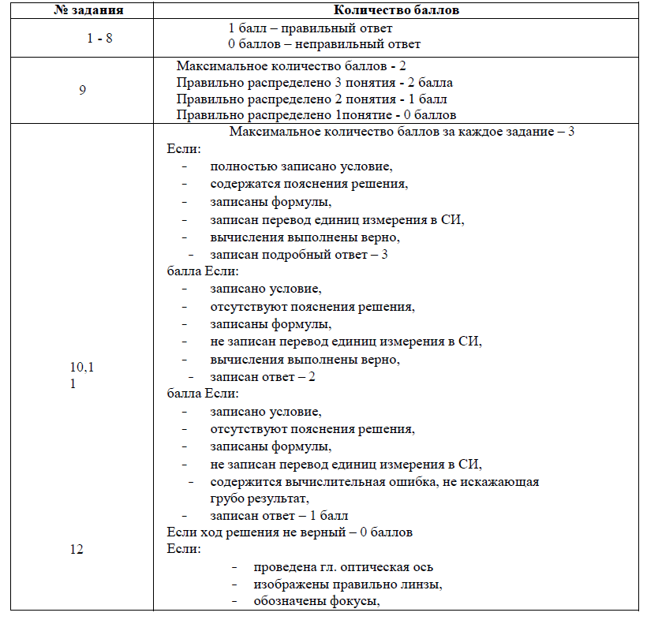

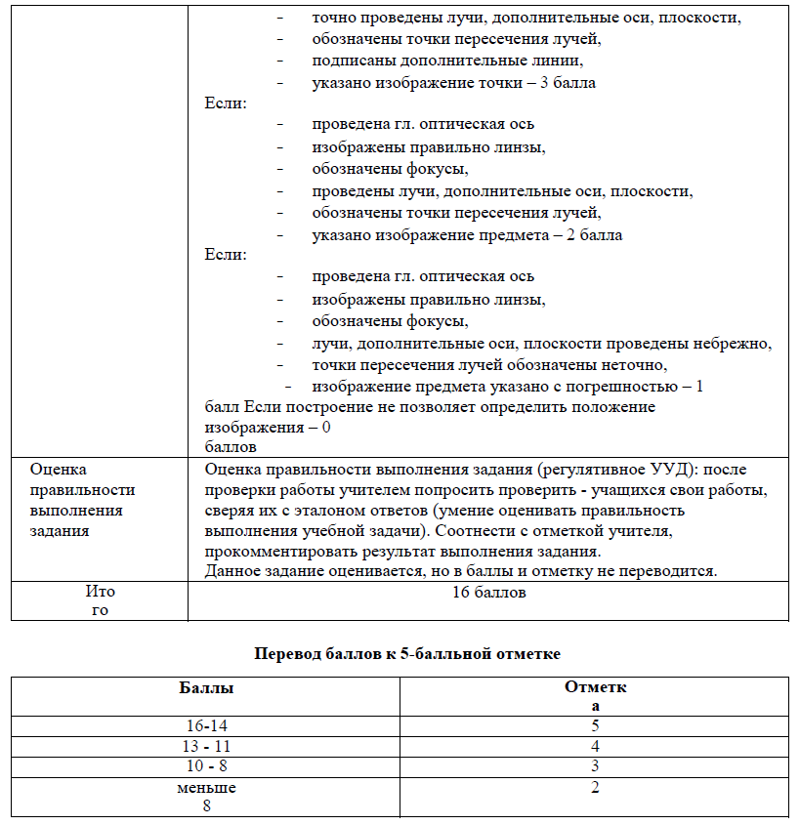

**Входная контрольная работа по физике 9 класс**

**I вариант**

**Уровень А**

**1. Каким способом осуществляется передача энергии от Солнца к Земле?**А) теплопроводностью;       Б) излучением;         В) конвекцией;         Г) работой.

**2. Какое физическое явление использовано для устройства и работы ртутного термометра?**А) плавление твердого тела при нагревании;      Б) конвекция в жидкости при нагреве;

В) расширение жидкости при нагревании;          Г) испарение жидкости.

**3. Благодаря каким способам теплопередачи можно греться у костра?**

А) теплопроводности;         Б) конвекции и излучения; В) излучению и теплопроводности.

**4.Стекло при трении о шелк заряжается ..., а шелк ...**

А) …..положительно, …….отрицательно,

Б) …...отрицательно, ........положительно.

**5. Если наэлектризованное тело отталкивается от эбонитовой палочки, натертой о мех, то оно заряжено ...**

А) положительно;

Б) отрицательно**.**

**6. Два электроскопа, один из которых заряжен, соединили стержнем (см. рис. 1). Из какого материала изготовлен стержень?** 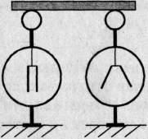А) из стали; Б) из алюминия;   
В) из стекла;

**7. За какое время был перенесен заряд, равный 150 Кл, если сила тока в электропаяльнике 2,5 А?**

А. 0,017с. Б. 0,017 мин. В. 375 с.

Г. 375 мин. Д. 60 с. Е. 60 мин.

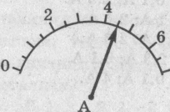**8. Определите цену деления и показания амперметра.**

А. 0,5 А; 5 А.

Б. 1 А; 4,5 А.

В. 4,5 А; 0,5 А.

Г. 0,5 А; 4,5 А.

Д. 6 А; 4,5 А.

**9. На какой схеме амперметр и вольтметр включены правильно?**

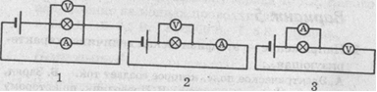 А) 1 Б) 2 С) 3

**10.Определите под каким напряжением находится лампочка, если при перемещении заряда 10 Кл совершается работа 2200 Дж.**

А. 22 В.             Б.0, 22 В.       В.240 В.       Г.220 В.

**11. На рисунке изображен график зависимости силы тока от напряжения. Рассчитайте сопротивление проводника.**

**А.** 2 Ом **Б.** 4 Ом **В.** 0,125 ОМ

**Г.** 8 Ом **Д.** 0,5 Ом

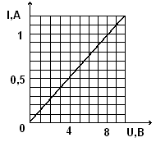

**Уровень В**

**12. К каждой величине из первого столбца поставьте в соответствие формулу, единицу измерения из второго и третьего столбцов. Ответ запишите в таблице:**

|  |  |  |
| --- | --- | --- |
| 1. Сила тока | 1. **Вт** | 1. **R=** |
| 1. Напряжение | 1. **А** | 1. **I=** |
| 1. Сопротивление | 1. **Дж** | 1. **A=UIt** |
| 1. Работа | 1. **В** | 1. **P=UI** |
| 1. Мощность | 1. **Ом** | 1. **U=** |

**Уровень С**

**13 Решите задачу:**

**Сколько каменного угля в час расходуется тепловым двигателем с КПД, равным 30%, и мощностью 750 Вт?(удельная теплота сгорания каменного угля 2,7*107 Дж/кг)**

**Вариант 2**

**Уровень А**

**1. В каких из перечисленных веществ может происходить конвекция?**

А) в твердых;            Б) в жидких;             В) в газообразных;   Г) в газообразных и жидких.

**2. Одна колба покрыта копотью, другая побелена известью. Обе наполнены холодной водой одинаковой температуры. В какой колбе быстрее нагреется вода, если колбы находятся на Солнце?**

А) в забеленной колбе;        Б) в закопченной колбе;

В) в обеих температура повысится одинаково.

**3. Зажатую плоскогубцами медную проволоку сгибают и разгибают несколько раз. Изменится ли при этом внутренняя энергия, если да, то каким способом?**

А) да теплопередачей;         Б) да, совершением работы;

В) да, теплопередачей и совершением работы;   Г) не изменится.

**4. Эбонит при натирании шерстью заряжается …. , шерсть же заряжается ……**

А) …....положительно, ........отрицательно;

Б) …....отрицательно, ........положительно;

В) ……отрицательно, …….тоже отрицательно;

Г) ……положительно, …….тоже положительно.

**5. При электризации тел трением происходит...**

**А**. перемещение электронов с одного тела на другое.

**Б.**перемещение протонов с одного тела на другое.

**В**. перемещение нейронов с одного тела на другое.

**Г.** образование новых зарядов.

*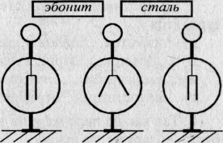***6. Незаряженные электроскопы А и С соединяются с заряженным электроскопом В при помощи двух палочек из эбонита и стали (см. рис. 1). Зарядятся ли электро­скопы А и С?**

А) зарядятся;

Б) не зарядятся;

В) зарядится только электроскоп А;

Г) зарядится только электроскоп С.

Рис. 1

**7. Какой заряд пройдет через поперечное сечение электрической цепи водонагревателя в течение 3 мин работы при силе тока 5 А?**

А. 1,7 Кл. Б. 0,027 Кл. В.900 Кл. Г. 15 Кл.

**8 . Определите цену деления и показания амперметра.**

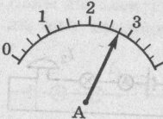

А. 0,25 А; 2,5 А.

Б. 2,75 А; 0,25 А.

В. 3,5 А; 2,75 А.

Г. 0,25 А; 2,75 А.

Д. 0,5 А; 2,5 А.

**9. На какой схеме амперметр и вольтметр подключены правильно?**

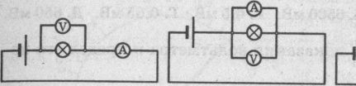 А) 1 Б) 2

**10**. **Электрическое поле совершило работу 120 Дж при перемещении по проводнику заряда 300 Кл. Како­во напряжение на концах проводника?**

А. 40 В. Б. 36 000 В. В. 2,5 В. Г. 250 В. Д. 0,4 В.

**11. На рисунке изображен график зависимости силы тока от напряжения. Рассчитайте сопротивление проводника.**

**А.** 0,8А**. Б**. 0,08 Ом. **В**. 12,5 Ом**.**

**Г.** 8 Ом

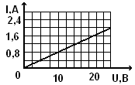

**Уровень В**

**12. Установите соответствие между измерительными приборами и физическими величинами, которые с их помощью можно измерить:**

А) амперметр 1) напряжение

Б) вольтметр 2) сопротивление

В) омметр 3) мощность

4) сила тока.

|  |  |  |
| --- | --- | --- |
| А | Б | В |
|  |  |  |

Ответ запишите в виде таблицы:

**Уровень С**

**13. Решите задачу:**

**Бензиновый двигатель мощностью 3660 Вт имеет КПД= 30%. На сколько времени работы хватит стакана (200г) бензина для этого двигателя?(удельная теплота сгорания бензина q = 4,6*107 Дж/кг)**

**ОТВЕТЫ**

Входная контрольная работа по физике

Класс **9**___ **вариант I**

Часть А

|  |  |  |  |  |  |  |  |  |  |  |
| --- | --- | --- | --- | --- | --- | --- | --- | --- | --- | --- |
| 1 | 2 | 3 | 4 | 5 | 6 | 7 | 8 | 9 | 10 | 11 |
| Б | В | Б | А | Б | В | Д | Г | Б | Г | Г |

Часть В №12

|  |  |  |
| --- | --- | --- |
| 1 | 2 | 2 |
| 2 | 4 | 5 |
| 3 | 5 | 1 |
| 4 | 3 | 3 |
| 5 | 1 | 4 |

Часть С №13

m-? *Решение:*

**դ** = $\frac{А п}{Аз}$ = $\frac{Рt}{mq}$

դ = 30%=0,3 **m= $\frac{Pt}{դq}$ = $\frac{750*3600}{0,3* 2,7*107}$ = 0,333кг=333г**

Р= 750Вт *Ответ: 333г*

t =1 ч=3600с

q = 2,7*107 Дж/кг

**ОТВЕТЫ**

Входная контрольная работа по физике

Класс **9** ____ **вариант II**

Часть А

|  |  |  |  |  |  |  |  |  |  |  |
| --- | --- | --- | --- | --- | --- | --- | --- | --- | --- | --- |
| 1 | 2 | 3 | 4 | 5 | 6 | 7 | 8 | 9 | 10 | 11 |
| Г | Б | Б | Б | А | Г | В | Г | А | Д | В |

Часть В №12

|  |  |  |
| --- | --- | --- |
| А | Б | С |
| 4 | 1 | 2 |

Часть С №13

t-? *Решение:*

**դ** = $\frac{А п}{Аз}$ = $\frac{Рt}{mq}$

դ = 30%=0,3 **t= $\frac{դqm}{P}$ = $\frac{0,3*0,2*4,6*10 7}{3660}$ = 754с**

Р= 3660Вт *Ответ: 754г*

m =0,2 кг

q = 4,6*107 Дж/кг

**Спецификация**

**контрольно-измерительных материалов**

**для проведения процедур контроля оценки качества образования по физике в 9 классах на уровне среднего общего образования.**

**Спецификация контрольно-измерительных материалов**

Содержание контрольно-диагностических работ определяется на основе Федерального компонента государственного образовательного стандарта основного общего образования (Приказ Министерства образования и науки РФ № 1897 от 17.12.2010 г.).

**Требования к уровню подготовки выпускников 9 класса**

В результате изучения физики в 9 классе ученик должен

*знать/понимать:*

• смысл понятий: физическое явление, физический закон, взаимодействие, электрическое поле, магнитное поле, волна, атом, атомное ядро, ионизирующие излучения;

• смысл физических величин: путь, скорость, ускорение, масса, сила, импульс, работа, мощность, кинетическая энергия, потенциальная энергия, коэффициент полезного действия;

• смысл физических законов: Ньютона, всемирного тяготения, сохранения импульса и механической энергии.

*уметь:*

• описывать и объяснять физические явления: равномерное прямолинейное движение, равноускоренное прямолинейное движение, механические колебания и волны, электромагнитную индукцию;

• использовать физические приборы и измерительные инструменты для измерения физических величин: расстояния, промежутка времени, силы;

• представлять результаты измерений с помощью таблиц, графиков и выявлять на этой основе эмпирические зависимости: пути от времени, силы упругости от удлинения пружины, силы трения от силы нормального давления, периода колебаний маятника от длины нити, периода колебаний груза на пружине от массы груза и жесткости пружины;

• выражать результаты измерений и расчетов в единицах Международной системы (Си);

• приводить примеры практического использования физических знаний о механических, электромагнитных и квантовых явлениях;

• решать задачи на применение изученных физических законов;

• осуществлять самостоятельный поиск информации естественно-научного содержания с использованием различных источников (учебных текстов, справочных и научно-популярных изданий, компьютерных баз данных, ресурсов Интернета), ее обработку и представление в различных формах (словесно, с помощью графиков, математических символов, рисунков и структурных схем);

• использовать приобретенные знания и умения в практической деятельности и повседневной жизни: для обеспечения безопасности в процессе использования транспортных средств, рационального применения простых механизмов; оценки безопасности радиационного фона

*Результаты освоения курса физики*

*Личностные результаты:*

• сформирование познавательных интересов, интеллектуальных и творческих способностей учащихся;

• убежденность в возможности познания природы, в необходимости разумного использования достижений науки и технологий для дальнейшего развития человеческого общества, уважение к творцам науки и техники, отношение к физике как элементу общечеловеческой культуры;

• самостоятельность в приобретении новых знаний и практических умений;

• мотивация образовательной деятельности школьников на основе личностно ориентированного подхода;

• формирование ценностных отношений друг к другу, учителю, авторам открытий и изобретений, результатам обучения.

*Метапредметные результаты:*

• овладение навыками самостоятельного приобретения новых знаний, организации учебной деятельности, постановки целей, планирования, самоконтроля и оценки результатов своей деятельности, умениями предвидеть возможные результаты своих действий;

• понимание различий между исходными фактами и гипотезами для их объяснения, теоретическими моделями и реальными объектами, овладение универсальными учебными действиями на примерах гипотез для объяснения известных фактов и экспериментальной проверки выдвигаемых гипотез, разработки теоретических моделей процессов или явлений;

• формирование умений воспринимать, перерабатывать и предъявлять информацию в словесной, образной, символической формах, анализировать и перерабатывать полученную информацию в соответствии с поставленными задачами, выделять основное содержание прочитанного текста, находить в нем ответы на поставленные вопросы и излагать его;

• приобретение опыта самостоятельного поиска, анализа и отбора информации с использованием различных источников и новых информационных технологий для решения поставленных задач;

• развитие монологической и диалогической речи, умения выражать свои мысли и способности выслушивать собеседника, понимать его точку зрения, признавать право другого человека на иное мнение;

• освоение приемов действий в нестандартных ситуациях, овладение эвристическими методами решения проблем;

• формирование умений работать в группе с выполнением различных социальных релей, представлять и отстаивать свои взгляды и убеждения, вести дискуссию.

*Предметные результаты:*

• знания о природе важнейших физических явлений окружающего мира и понимание смысла физических законов. Раскрывающих связь изученных явлений;

• умения пользоваться методами научного исследования явлений природы, проводить наблюдения, планировать и выполнять эксперименты, обрабатывать результаты измерений, представлять результаты измерений с помощью таблиц, графиков и формул, обнаруживать зависимости между физическими величинами, объяснять полученные результаты и делать выводы, оценивать границы погрешностей результатов измерений;

• умения применять теоретические знания по физике на практике, решать физические задачи на применение полученных знаний;

• умения и навыки применять полученные знания для объяснения принципов действия важнейших технических устройств, решения практических задач повседневной жизни, обеспечения безопасности своей жизни, рационального природопользования и охраны окружающей среды;

• формирование убеждения в закономерной связи и познаваемости явлений природы, в объективности научного знания, высокой ценности науки в развитии материальной и духовной культуры людей;

• развитие теоретического мышления на основе формирования умений устанавливать факты, различать причины и следствия, строить модели и выдвигать гипотезы, отыскивать и формулировать доказательства выдвинутых гипотез, выводить из экспериментальных фактов и теоретических моделей физические законы;

• коммуникативные умения докладывать о результатах своего исследования, участвовать в дискуссии, кратко и точно отвечать на вопросы, использовать справочную литературу и другие источники информации.

**Структура КИМ:**  тест

**1.Назначение работы** – итоговая аттестация обучающихся 9-х классов

**2. Характеристика структуры и содержания контрольного среза**

Работа по физике состоит из 19 заданий:

|  |  |  |  |
| --- | --- | --- | --- |
| **№** | **Число заданий** | **Максимальный балл** | **Тип заданий** |
| 1 | 19 | 25 | Задания с выбором ответа, развернутое решение задания части С |

**3. Время выполнения работы** – 40 минут без учёта времени, отведённого на инструктаж учащихся и заполнение титульного листа бланка ответа.

**4. Дополнительные материалы и оборудование**

Непрограммируемый калькулятор.

**5. Проверка выполненных работ осуществляется следующим способом:**

- варианты ответов, указанные в бланке ответов, проверяют по «ключам»-правильным ответам;

1. каждое **правильное выполненное** задание **А-части** оценивается в **1 балл**;

- каждое невыполненное задание (не выполнявшееся или выполненное с ошибкой) оценивается в 0 баллов;

- задание считается выполненным, если учащийся указал **все** правильные варианты ответов;

2. задание **В-части** оцениваются в **3 балла**, если верно указаны все элементы ответа,

-1 балл, если правильно указан хотя бы один элемент ответа,

- 0 баллов, если ответ не содержит элементов правильного ответа.

3. **задание части - С оценивается в 3 балла,** если приведено полное решение, включающее следующие элементы:

-верно записано краткое условие задачи,

-записаны уравнения и формулы,

-выполнены математические преобразования и расчеты, предоставлен ответ.

**задание части - С оценивается в 2 балла,**

**-** если правильно записаны формулы, проведены вычисления, и получен ответ, но допущена ошибка в записи краткого условия или переводе единиц в СИ.

-представлено правильное решение только в общем виде, без каких-либо числовых расчетов.

-записаны уравнения и формулы, применение которых необходимо и достаточно для решения задачи выбранным способом, но в математических преобразованиях допущена ошибка.

**задание части - С оценивается в 1 балл,**

**-**записаны и использованы не все исходные формулы, необходимые для решения задачи.

-записаны все исходные формулы, но в одной из них допущена ошибка.

**задание части - С оценивается в 0 балл,**

-если все случаи решения, которые не соответствуют вышеуказанным критериям выставления оценок в 1,2,3 балла.

Для выставления отметок за тестирование можно воспользоваться таблицей пересчета:

Число заданий в тесте – **19.**

**6.ШКАЛА**

**для перевода числа правильных ответов в оценку по пятибалльной шкале**

|  |  |  |  |  |
| --- | --- | --- | --- | --- |
| **Оценка** | «2» | «3» | «4» | «5» |
| **Число правильных ответов** | менее 9 | 9,10,11,12, | 13,14,15, | 16-19 |

**Максимальное количество баллов**, которое может получить ученик за выполнение всей работы — **19 баллов.**

**7.ОТВЕТЫ**

**Контрольного среза по физике**

|  |  |  |  |  |  |  |  |  |  |  |  |  |  |  |  |  |  |  |  |
| --- | --- | --- | --- | --- | --- | --- | --- | --- | --- | --- | --- | --- | --- | --- | --- | --- | --- | --- | --- |
| № задания | **1** | **2** | **3** | **4** | **5** | **6** | **7** | **8** | **9** | **10** | **11** | **12** | **13** | **14** | **15** | **16** | **В1** | **В2** | **С** |
| I-вариант | а | г | а | а | а | б | б | в | а | а | а | в | в | б | в | б | 142 | 412 | 380В |
| II-вариант | А | б | в | г | в | б | в | в | в | в | а | б | а | в | б | а | 314 | 413 | 94,6 м/с |

**8. Литература:**

**1.** Контрольные и проверочные работы по физике. 7-11 кл.: Метод. пособие/О. Ф. Кабардин, С. И. Кабардина, В. А. Орлов.-8-е изд., стереотип.-М.: Дрофа, 2008г.

2.Волков В.А. Тесты по физике: 7-9классы.- М.:ВАКО,2010.-224с.-(мастерская учителя физики).

Итоговый тест по физике. 9 класс. Вариант -1.

**Часть-А**

**Инструкция по выполнению заданий№А1-16: выберите букву, соответствующую правильному варианту ответа, и запишите её в бланк ответов.**

1.Относительно какого тела или частей тела пассажир, сидящий в движущемся вагоне, находится в состоянии покоя?

А. вагона.

Б. земли.

В. колеса вагона.

2. При равноускоренном движении скорость тела за 5 с изменилась от 10 м/с до 25 м/с. Определите ускорение тела.

А. 4 м/с2; Б. 2 м/с2; В. -2 м/с2; Г. 3 м/с2.

3. Дана зависимость координаты от времени при равномерном движении: х=2+3t. Чему равны начальная координата и скорость тела?

А. *xₒ=2, V=3* ; Б. *xₒ=3, V=2*; В. *xₒ=3, V=3*; Г. *xₒ=2, V=2*.

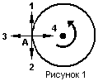 4. Тело движется по окружности. Укажите направление ускорения (рисунок 1).

А.  ускорения – 4;

Б.  ускорения – 1;

В.  ускорения – 2;

Г. ускорения – 3.

5. Под действием силы 10Н тело движется с ускорением 5м/с2. Какова масса тела ?

А. 2кг. Б. 0,5 кг.

В. 50 кг. Г. 100кг.

6. Земля притягивает к себе подброшенный мяч силой 3 Н. С какой силой этот мяч притягивает к себе Землю?

А. 30Н Б. 3Н В. 0,3Н Г. 0Н

7. Какая из приведенных формул выражает второй закон Ньютона?

А. ; Б. ; В. ; Г. .

8.  Как направлен импульс силы?

А. по ускорению.

Б.  по скорости тела.

В.  по силе.

Г. Среди ответов нет правильного.

9. Тележка массой 2 кг движущаяся со скоростью 3м/с и сталкивается с неподвижной тележкой массой 4 кг и сцепляется с ней. Определите скорость обеих тележек после взаимодействия?

А. 1 м/с; Б. 0,5 м/с; В. 3 м/с; Г. 1,5 м/с.

10. По графику зависимости координаты колеблющегося тела от времени (см. рисунок 2) определите амплитуду колебаний.



Рисунок 2

А. 10 м;

Б. 6 м;

В. 4 м;

11. Камертон излучает звуковую волну длиной 0,5м. Какова частота колебаний камертона? Скорость звука в воздухе 340 м/с.

А. 680Гц; Б. 170Гц; В. 17Гц; Г. 3400Гц.

12. Силовой характеристикой магнитного поля является:

А. магнитный поток; Б.  сила, действующая на проводник с током;

В. вектор магнитной индукции.

13. Определите частоту электромагнитной волны длиной 3 м.

А. 10-8 Гц; Б. 10-7 Гц; В. 108 Гц; Г. 10-6 Гц.

14. Сколько протонов содержит атом углерода ?

А. 18

Б.  6

В. 12

15. Бетта- излучение- это:

А. поток квантов излучения; Б. поток ядер атома гелия

В. Поток электронов ;

16. 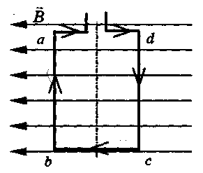Квадратная рамка расположена в однородном магнитном поле, как показано на рисунке. Направление тока в рамке указано стрелками. Как направлена сила, действующая на стороны *аб* рамки со стороны магнитного поля?

А. Перпендикулярно плоскости чертежа, от нас

Б. Перпендикулярно плоскости чертежа, к нам

В. Вертикально вверх, в плоскости чертежа

Г. Вертикально вниз, в плоскости чертежа

**ЧАСТЬ-В**

**Инструкция по выполнению заданий№В1-В2:** соотнесите написанное в столбцах

1 и 2.Запишите в соответствующие строки бланка ответов последовательность

букв из столбца2,обозначающих правильные ответы на вопросы из столбца1. Например:

|  |  |
| --- | --- |
| №задания | Вариант ответа |
| В1 | 243 |

В1. Установите соответствие между физическими открытиями и учеными

|  |  |
| --- | --- |
| Открытие  А) закон о передачи давления жидкостями и газами Б) закон всемирного тяготения В) открытие атмосферного давления | Ученый  1) Паскаль 2) Торричелли 3) Архимед 4) Ньютон |

В2. Установите соответствие между приборами и физическими величинами

|  |  |
| --- | --- |
| Прибор  А) психрометр  Б) манометр В) спидометр | Физические величины  1) давление 2) скорость 3) сила 4) влажность воздуха |

**ЧАСТЬ С:**

**задание с развернутым решением, умение решить задачу на применение**

**изученных тем, законов, физических величин.**

С1. Транспортер равномерно поднимает груз массой 190кг на высоту 9м за 50с. Сила тока в электродвигателе 1,5А. КПД двигателя составляет 60%. Определите напряжение в электрической сети.

Итоговый тест по физике. 9 класс. Вариант -2.

**Часть-А**

**Инструкция по выполнению заданий№А1-16: выберите букву, соответствующую правильному варианту ответа, и запишите её в бланк ответов.**

1. В каком из следующих случаев движение тела можно рассматривать как движение материальной точки?

А. Движение автомобиля из одного города в другой.

Б. Движение конькобежца, выполняющего программу фигурного катания.

В. Движение поезда на мосту.

Г. Вращение детали, обрабатываемой на станке.

2. При равноускоренном движении скорость тела за 6 с изменилась от 6 м/с до 18 м/с. Определите ускорение тела.

А. 4 м/с2; Б. 2 м/с2; В. -2 м/с2; Г. 3 м/с2.

3. Из предложенных уравнений укажите уравнение равноускоренного движения.

А. *x*=2*t*; Б. *x*=2+2*t*; В. *x*=2+2*t*2; Г. *x*=2-2*t*.

 4. Тело движется по окружности. Укажите направление скорости (рисунок 1).

А. Скорости – 1

Б. Скорости – 3

В. Скорости – 4

Г. Скорости –2

5. Как будет двигаться тело массой 4 кг, если равнодействующая всех сил, действующих на него равна 8 Н?

А. Равномерно прямолинейно. Б. Равномерно со скоростью 2 м/с.

В. Равноускоренно с ускорением 2 м/с2. Г. Равноускоренно с ускорением 0,5 м/с2.

6. Земля притягивает к себе тело массой 1,5 кг с силой:

А. 1,5 Н; Б. 15 Н; В. 0,15 Н; Г. 150 Н.

7. Какая из приведенных формул выражает закон всемирного тяготения?

А. ; Б. ; В. ; Г. .

8. Тело массой 2 кг движется со скоростью 5 м/с. Определите импульс тела. Как он направлен?

А. 5 кг∙м/с, импульс не имеет направления.

Б. 10 кг∙м/с, в сторону, противоположную направлению скорости тела.

В. 10 кг∙м/с, совпадает с направлением скорости тела.

Г. Среди ответов нет правильного.

9. Тело массой 3 кг движется со скоростью 7 м/с и сталкивается с покоящимся телом массой 4 кг. Определите скорость их совместного движения?

А. 1 м/с; Б. 7 м/с; В. 3 м/с; Г. 4 м/с.

10. По графику зависимости координаты колеблющегося тела от времени (см. рисунок2) Определите период колебаний.



Рисунок 2

А. 4 с;

Б. 6 с;

В. 8 с;

11. Чему равна длина звуковой волны, если ее частота 200 Гц? Скорость звука в воздухе 340 м/с.

А. 1,7 м; Б. 0,6 м; В. 0,7 м; Г. 17 м.

12. Электрический ток создает вокруг себя:

А. Электрическое поле; Б. Магнитное поле;

13. Определите период электромагнитной волны длиной 3 м.

А. 10-8 с; Б. 10-7 с; В. 108 с; Г. 10-6 с.

14. Каков состав ядра натрия :зарядовое число-11, массовое число- 23?

А. протонов23, нейтронов 12;

Б. протонов12, нейтронов 11;;

В. протонов11, нейтронов 12;

15. Какие элементарные частицы находятся в ядре атома?

А. Протоны; Б. Протоны и нейтроны;

В. Электроны и протоны; Г. Электроны и нейтроны.

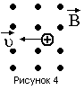16. Какая сила действует на протон, движущийся как показано на рисунке 4, со стороны магнитного поля? Куда она направлена?

А. Сила Лоренца, направлена вверх;

Б. Сила Ампера, направлена вверх;

В. Сила Лоренца, направлена вниз;

Г. Сила Ампера, направлена вниз.

**ЧАСТЬ-В**

**Инструкция по выполнению заданий№В1-В2:** соотнесите написанное в столбцах

1 и 2.Запишите в соответствующие строки бланка ответов последовательность

букв из столбца2,обозначающих правильные ответы на вопросы из столбца1. Например:

|  |  |
| --- | --- |
| №задания | Вариант ответа |
| В1 | 243 |

В1. Установите соответствие между физическими величинами и

единицами измерения в СИ:

|  |  |
| --- | --- |
| Физические величины  А) скорость Б) давление В) вес тела | Единицы измерения  1) Па 2) Дж 3) м/с 4) Н |

5)км/ч

В2. Установите соответствие между приборами и физическими величинами с помощью которых их можно измерить:

|  |  |
| --- | --- |
| Прибор  А) термометр Б) барометр-анероид В) динамометр | Физические величины  1) давление 2) скорость 3) сила 4) температура |

**ЧАСТЬ С:**

**задание с развернутым решением, умение решить задачу на применение**

**изученных тем, законов, физических величин.**

С1. Стальной осколок , падая с высоты 470м, нагрелся на 0,5 ºС в результате совершения работы сил сопротивления воздуха. Чему равна скорость осколка у поверхности Земли?

Удельная теплоемкость стали 460Дж/кг ºС

**Бланк ответов**

Город__________________________________

Школа ____________________________________

Класс________________________________________

Фамилия, имя__________________________________

Предмет__________________________________________

Вариант №___________________ Дата__________________________

|  |  |  |  |  |  |  |  |  |  |  |  |  |  |  |  |  |  |  |
| --- | --- | --- | --- | --- | --- | --- | --- | --- | --- | --- | --- | --- | --- | --- | --- | --- | --- | --- |
| N задания | 1 | 2 | 3 | 4 | 5 | 6 | 7 | 8 | 9 | 10 | 11 | 12 | 13 | 14 | 15 | 16 | В1 | В2 |
| Вариант ответа |  |  |  |  |  |  |  |  |  |  |  |  |  |  |  |  |  |  |

|  |
| --- |
| Задание: С1 |
|  |

Количество баллов___________________

Оценка____________________

Учитель _______________________

Заместитель директор по УВР ___________________________